Trabalho pi grupo 5

Saúde e Bem Estar



Resumo

Documentação referente ao projeto Prof care, projeto esse pensado e criado como projeto de conclusão de semestre da FATEC araras no ano de 2023



**Pedro Beck Bratfich Penteado**

**Pedro Otavio Camargo de Lima**

**Valdir de Jesus Garcia Junior**

**Vitor Cristiano Felizatti**

**Araras - SP**

**2023**

**SUMÁRIO**

CRONOGRAMA 3

1 – INTRODUÇÂO AO DOCUMENTO 4

**1.1 Tema** 4

**1.2 Obejtivo** 5

2 – CARACTERISTICAS DE USUARIOS 6

3 – REQUISITOS DO SISTEMA 8

**2.1 Requisitos Funcionais** 8

4 – ANALISE E DIAGRAMAÇÃO 9

**4.1 – Modelo Físico de Base de Dados** 12

6 – REFERENCIAS BIBLIOGRAFICAS 15

**SUMÁRIO DE FIGURAS**

**Figure 1 - diagrama de caso de uso** 9

**Figure 2 - digrama de atividade-login** 9

**Figure 3 - diagrama de sequência** 10

**Figure 4 - diagrama de sequência-professor** 10

**Figure 5 - diagrama de sequência medico** 11

**Figure 6 - modelo logico de base de dados** 11

**Figure 7 - index prof care** 14

**Figure 8 - tela historico consultas** 14

# **CRONOGRAMA**

|  |  |  |  |  |
| --- | --- | --- | --- | --- |
| **Data** | **Indice** | **Tarefas do grupo 5** | | |
| 15/3 | escopo | Idealização do sofware | | |
| 28/3 | Primeiras tarefas | Desenvolvimento da plataforma e modelagem do banco | | |
| 15/4 | Revisão | Revisão e atualização da plataforma | | |
| 8/5 | banco | Criação do modelo físico procedure | | |
| 27/5 | Revisão | | Revisão e implementação do php com a classe db conect |
| 15/5 | Finalização | | Finalização da plataforma |

# **1 – INTRODUÇÂO AO DOCUMENTO**

## **1.1 Tema**

O tema "Saúde e Bem-Estar" é de extrema importância e está intrinsecamente ligado ao desenvolvimento humano e à qualidade de vida. De acordo com o Objetivo de Desenvolvimento Sustentável número três da ONU, busca-se garantir uma vida saudável e promover o bem-estar para todos, em todas as idades.

A saúde e o bem-estar abrangem não apenas a ausência de doenças, mas também o equilíbrio físico, mental e social de uma pessoa. Envolve a adoção de hábitos saudáveis, como uma alimentação balanceada, atividade física regular, boas práticas de sono, cuidados preventivos e acesso a serviços de saúde adequados.

A promoção da saúde e do bem-estar é um esforço coletivo, envolvendo governos, organizações, profissionais de saúde e a sociedade como um todo. Essa abordagem holística visa criar condições propícias para que as pessoas possam viver uma vida saudável, com bem-estar emocional, social e físico.

No contexto educacional, o tema saúde e bem-estar é de suma importância, uma vez que o ambiente escolar exerce influência direta sobre o desenvolvimento das crianças e jovens. Professores desempenham um papel fundamental nessa jornada, pois têm a oportunidade de fornecer informações, orientações e incentivos para que os alunos adotem hábitos saudáveis desde cedo.

Além disso, é fundamental reconhecer que os próprios professores precisam cuidar de sua saúde e bem-estar para desempenhar efetivamente sua função educacional. O bem-estar emocional dos professores impacta diretamente na qualidade do ensino e no ambiente de aprendizagem.

Nesse sentido, iniciativas que promovam a saúde mental, ofereçam apoio psicológico e incentivem práticas de autocuidado são essenciais para garantir o bem-estar de todos os envolvidos na educação. A plataforma Prof Care, por exemplo, concentra-se em oferecer suporte psicológico online para os professores, permitindo que eles cuidem de sua saúde mental e emocional de maneira conveniente e acessível.

Ao abordar o tema da saúde e bem-estar, busca-se criar consciência sobre a importância de adotar um estilo de vida saudável, valorizar o equilíbrio emocional e fornecer acesso a serviços que promovam a saúde física e mental. Isso resulta em uma sociedade mais saudável, com indivíduos mais resilientes, capazes de alcançar seu pleno potencial e contribuir positivamente para o bem-estar geral.

## **1.2 Objetivo**

plataforma Prof Care tem como objetivo principal promover a saúde mental e o bem-estar dos professores, oferecendo um espaço seguro e confidencial onde eles possam acessar consultas online com psicólogos. Nosso objetivo é fornecer suporte psicológico especializado e personalizado, capacitando os professores a cuidarem de sua saúde mental de maneira conveniente e acessível por meio da plataforma Prof Care.

Além disso, buscamos contribuir para a realização do Objetivo de Desenvolvimento Sustentável número três da ONU, que é garantir uma vida saudável e promover o bem-estar para todos. Ao oferecer consultas online e recursos de autocuidado, a plataforma Prof Care busca fortalecer os professores, prevenir problemas de saúde mental e criar um ambiente educacional mais saudável e acolhedor.

Por meio da plataforma Prof Care, pretendemos facilitar o acesso dos professores a serviços psicológicos qualificados, independentemente de sua localização geográfica. Nosso objetivo é eliminar as barreiras de acesso, proporcionando aos professores uma experiência de consulta online conveniente, flexível e de alta qualidade.

Acreditamos que ao cuidar da saúde mental dos professores, podemos impactar positivamente todo o ambiente educacional. Professores emocionalmente equilibrados estão mais preparados para enfrentar desafios, proporcionando uma experiência de ensino mais positiva para os alunos. Com a plataforma Prof Care, buscamos criar um ciclo virtuoso de bem-estar, onde professores e alunos se beneficiem de um ambiente educacional saudável e produtivo.

Em suma, a plataforma Prof Care tem como objetivo fornecer suporte psicológico personalizado e acessível para promover a saúde mental e o bem-estar dos professores, contribuindo para a criação de um ambiente educacional mais saudável e propício ao aprendizado.

# **2 – CARACTERISTICAS DE USUARIOS**

Características dos usuários da plataforma Prof Care (destinada a professores do ensino fundamental e médio):

Professor do Ensino Fundamental e Médio: A Plataforma é voltada para professor que atuam no Ensino fundamental e médio, abrangendo todas as disciplinas e áreas de conhecimento.

Faixa Etária: Os usuários da plataforma podem variar em faixa etária, abrangendo desde professores jovens que estão iniciando suas carreiras até profissionais mais experientes.

Necessidades de Saúde Mental: Os usuários da plataforma podem apresentar diferentes necessidades relacionadas à saúde mental, como estresse, ansiedade, sobrecarga emocional, dificuldades de adaptação, gerenciamento de conflitos, entre outros desafios específicos enfrentados na profissão docente.

Acesso Online: Os usuários da plataforma devem ter acesso à internet e a dispositivos como computadores, laptops, tablets ou smartphones para utilizar os serviços oferecidos.

Disponibilidade de Tempo: Professores podem ter agendas ocupadas devido às suas responsabilidades profissionais, o que pode exigir flexibilidade na marcação de consultas e acesso à plataforma em horários convenientes.

Diversidade Cultural: A plataforma deve estar preparada para atender professores de diferentes origens culturais, valorizando a diversidade e promovendo um ambiente inclusivo.

Níveis de Experiência Tecnológica: Os usuários da plataforma podem apresentar diferentes níveis de familiaridade com a tecnologia. É importante fornecer uma interface amigável e recursos de suporte adequados para garantir que todos possam utilizar a plataforma de forma eficaz.

Confidencialidade: Os usuários da plataforma devem se sentir seguros em compartilhar suas preocupações e desafios pessoais. É essencial garantir a confidencialidade das informações fornecidas durante as consultas online.

Interesse no Autocuidado: Os usuários da plataforma devem ter interesse e motivação para cuidar de sua saúde mental e bem-estar, buscando recursos de suporte e orientação para promover seu equilíbrio emocional.

# **3 – REQUISITOS DO SISTEMA**

## **2.1 Requisitos Funcionais**

1 - Autenticação: O sistema deve permitir que os professores e médicos se autentiquem usando suas credenciais, como nome de usuário e senha;

2 - Histórico de consultas: O sistema deve manter um registro das consultas anteriores de cada professor, permitindo que eles visualizem o histórico de consultas realizadas;

3 - Acesso ao histórico de consultas: Os médicos devem ter acesso ao histórico completo de consultas realizadas com os professores, permitindo que revisem informações anteriores, prescrições e outras informações relevantes.

4 - Exclusão de consultas: Os médicos devem poder excluir consultas, caso não estejam disponíveis ou ocorra algum imprevisto que impossibilite o atendimento.

# **4 – ANALISE E DIAGRAMAÇÃO**

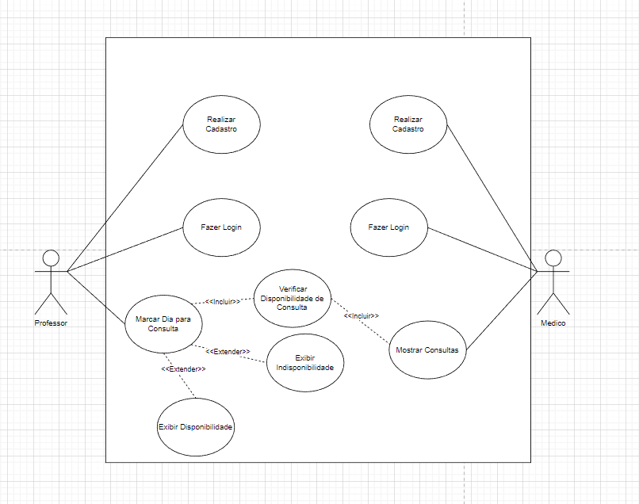

**Figure 1 - diagrama de caso de uso**

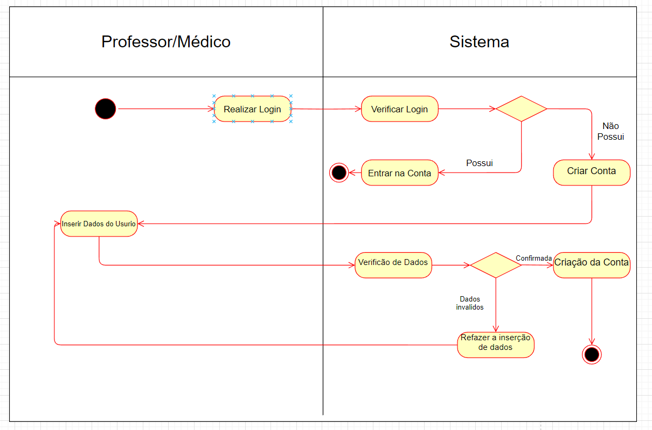

**Figure 2 - digrama de atividade-login**

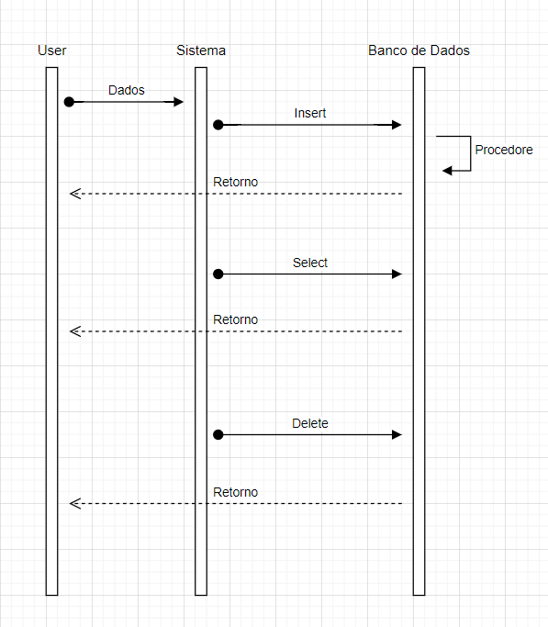

**Figure 3 - diagrama de sequência**

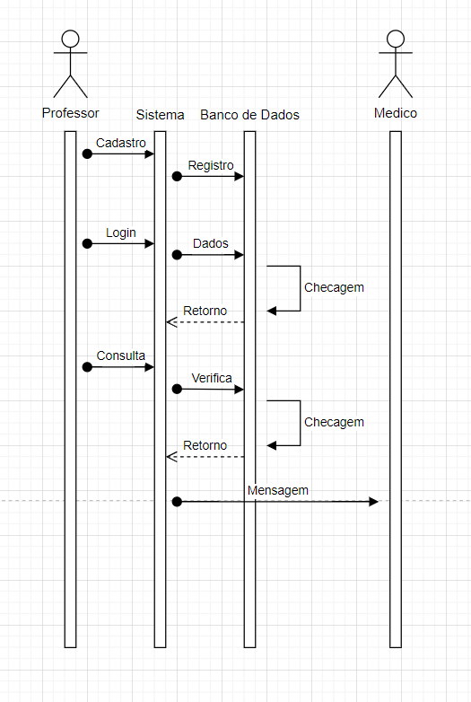

**Figure 4 - diagrama de sequência-professor**

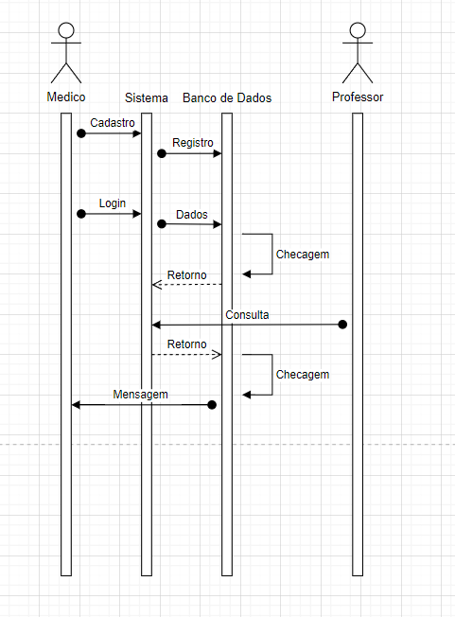

**Figure 5 - diagrama de sequência medico**

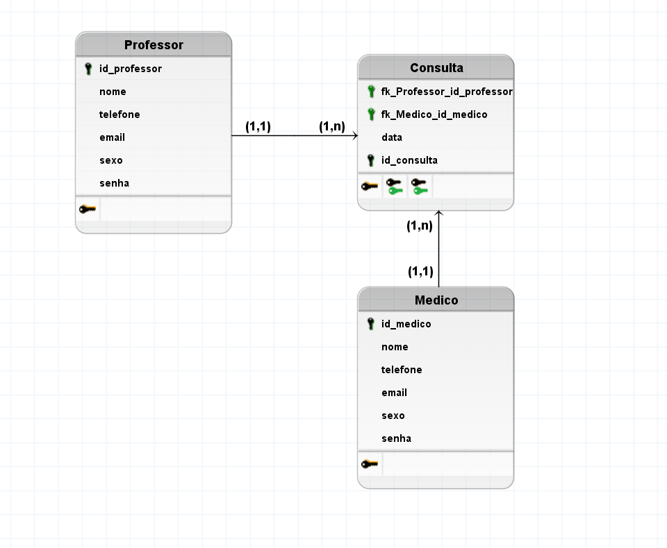

**Figure 6 - modelo logico de base de dados**

## **4.1 – Modelo Físico de Base de Dados**

create database Atendimento

create table Professor(

id_professor int primary key auto_increment,

nome varchar (50) not null,

telefone varchar (30) not null,

email varchar (50) not null,

sexo char (1) not null,

senha varchar (30) not null

);

create table Medico(

id_medico int primary key auto_increment,

nome varchar (50) not null,

telefone varchar(30) not null,

email varchar (50) not null,

sexo char (1) not null,

senha varchar (30) not null

);

create table consulta (

id_consulta int primary key auto_increment,

data date not null,

id_prof int not null,

id_med int not null,

constraint fk_id_profc FOREIGN KEY (id_prof)

REFERENCES Professor(id_professor),

constraint fk_id_medc FOREIGN KEY (id_med)

REFERENCES Medico(id_medico)

on delete restrict

on update cascade

);

DELIMITER @

CREATE or replace PROCEDURE MostrarConsultas(IN qtde INT)

BEGIN

SELECT p.nome AS nome_professor, m.nome AS nome_medico, DATE_FORMAT(c.data, "%d/%m/%Y") AS data_consulta

FROM consulta c

INNER JOIN professor p

ON c.id_prof = p.id_professor

INNER JOIN medico m

ON c.id_med = m.id_medico

LIMIT qtde;

END @

DELIMITER ;

call MostrarConsultas ();

**5 – TELAS CONCEITUAIS**

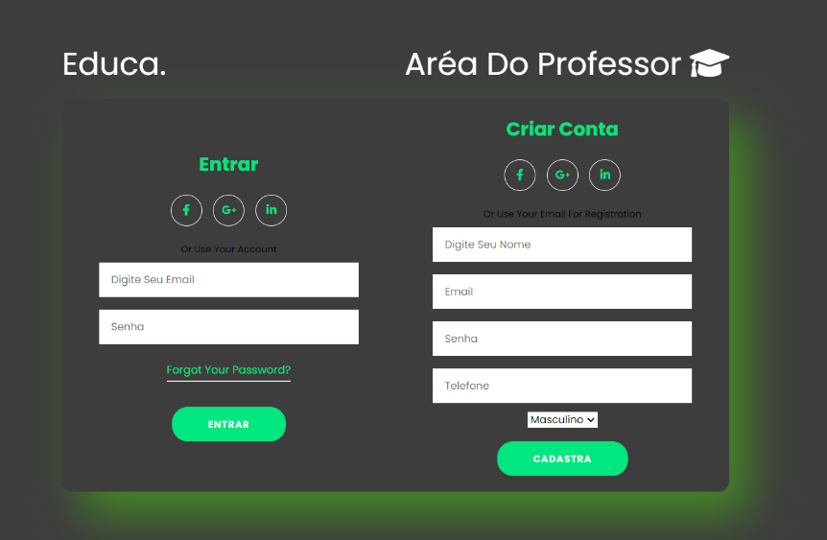

**Figure 7 - index prof care**

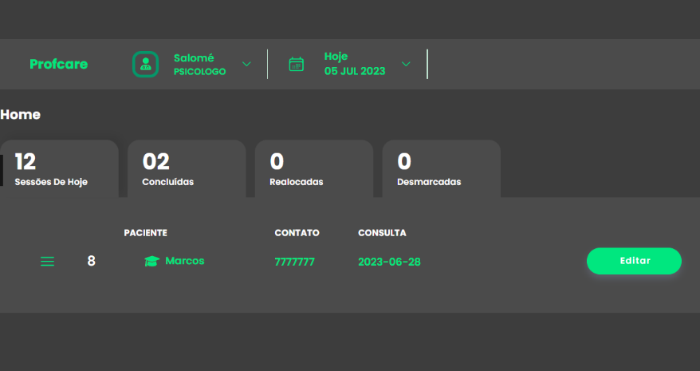

**Figure 8 - tela histórico consultas**

# **6 – REFERENCIAS BIBLIOGRAFICAS**

Saúde Brasil - Portal de Saúde do Ministério da Saúde

Website: <https://www.saude.gov.br/saude-de-a-z>

UNESP - Universidade Estadual Paulista "Júlio de Mesquita Filho" - Programa de Saúde e Bem-Estar do Professor

Website: <https://www.unesp.br/portal#!/saude-e-bem-estar-do-professor>

SBP - Sociedade Brasileira de Psicologia

Website: <https://www.sbp.org.br/>

Plataforma zeal

<https://zealdocs.org/>